documentacao-funcional-tela-termos
Documentação Funcional Tela de Termos (Conciliação & Faturamento)

Versão 1.0.0 · 18/08/2026
Lucas e Fernando

Tela de Termos (Conciliação & Faturamento)

1. Visão Geral e Finalidade
A Tela de Termos funciona como um painel operacional e gerencial projetado para centralizar o acompanhamento dos termos de faturamento e sua respectiva conciliação com os dados de medição.
Objetivo Central: Transformar registros brutos de faturamento em decisões de trabalho organizadas, identificando divergências, responsáveis, ações pendentes e filas operacionais.

Dashboard - Termos
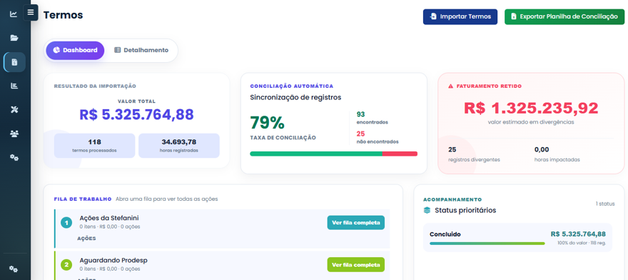
Dashboard - Termos

Detalhamento de Termos
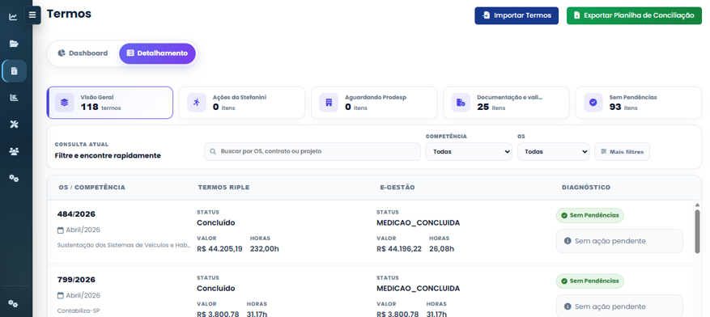
Detalhamento de Termos

Principais Capacidades da Tela
- Importação & Exportação: Carga de planilhas .xlsx de termos e exportação dos dados consolidados e conciliados.
- Conciliação Automatizada: Relação bidirecional entre dados do termo (origem) e dados da medição (destino).
- Gestão Operacional: Mapeamento de pendências, definição de executores (Stefanini vs. Prodesp) e direcionamento para filas operacionais.
- Análise de Impacto: Monitoramento de divergências financeiras e identificação de gargalos por status e prioridades.

2. Conceitos-Chave da Regra de Negócio
Para garantir a correta interpretação do painel, os conceitos do domínio estão estruturados abaixo:

Unidades de Informação
- Termo: Registro inicial representando o período de competência, Ordem de Serviço (OS) externa, projeto, unidade cliente, horas atreladas, valor previsto e status.
- Medição: Dados de confirmação do faturamento informando ID da medição, valor medido, horas medidas e status da medição.
- Conciliação: O cruzamento efetuado entre Termo e Medição que determina o estado operacional do faturamento.

3. Arquitetura e Divisão de Responsabilidades
O sistema adota uma separação estrita de responsabilidades entre Front-end e Back-end. O Front-end não calcula regras de negócio ou divergências; apenas consome e apresenta os dados tratados pela API.

Exemplo de Payload Retornado pela API
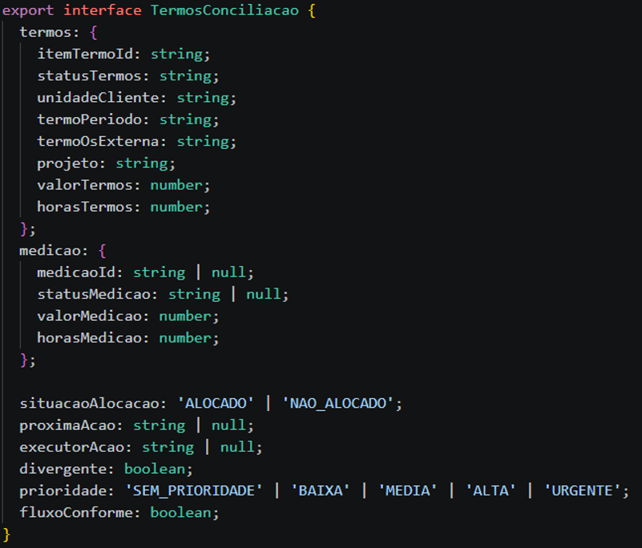
Exemplo de Payload Retornado pela API

4. Fluxo de Importação e Exportação
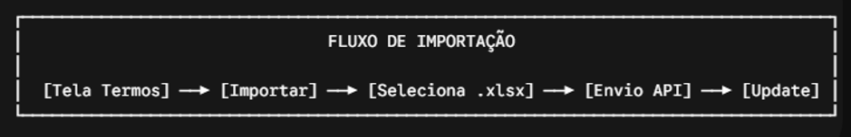
Fluxo de Importação

Importação (.xlsx)
- Validação de Formato: Apenas arquivos .xlsx são permitidos via explorador ou drag-and-drop. Outros formatos são rejeitados no cliente.
- Processamento: Exibe estado de carregamento (loading) enquanto o backend processa a planilha.
- Tratamento de Erros: Caso ocorram falhas técnicas não amigáveis da API, o sistema exibe uma mensagem genérica orientando a revisão dos dados.

Exportação de Planilha Conciliada
- Ação: O usuário aciona "Exportar Planilha de Conciliação".
- Comportamento da UI: O botão é bloqueado durante o download para evitar requisições duplicadas.
- Arquivo Retornado: Planilha_de_Conciliacao.xlsx.
- Notificação: Toast lateral informa os status. Em andamento, Concluído ou Erro.

5. Estrutura da Interface e Dashboard
A interface é dividida em três blocos funcionais: Cabeçalho & Ações, Dashboard Gerencial e Detalhamento dos Termos.

Dashboard
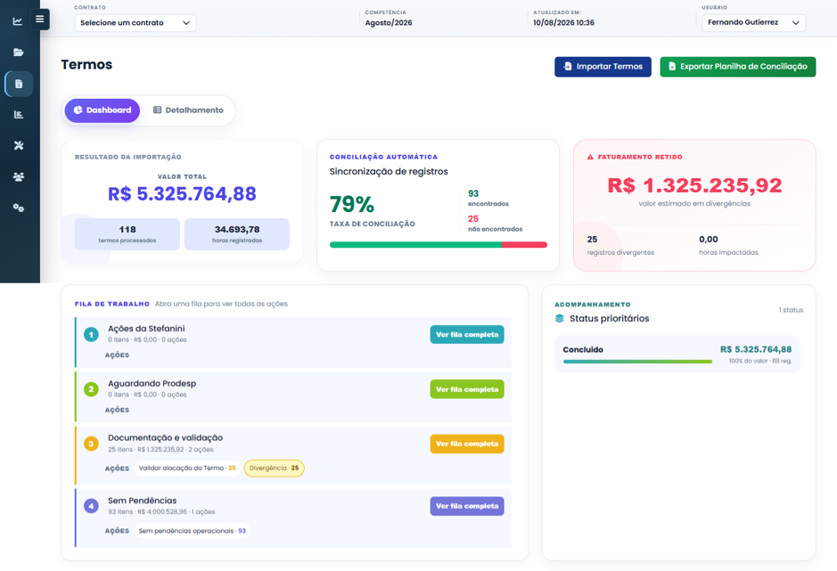
Dashboard

Detalhamento
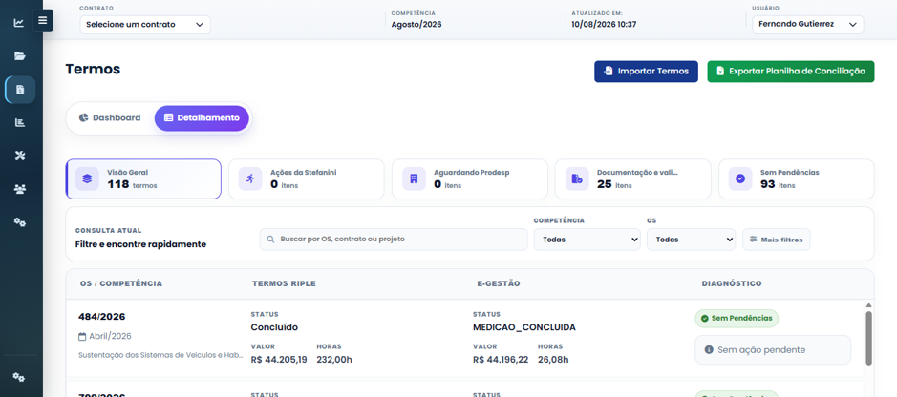
Detalhamento

5.1 KPIs Principais
- Resultado da Importação: Define a escala do lote analisado (Qtd. Termos, Horas Totais, Valor Financeiro).
- Associação: Mede termos pareados com uma medição.
- Associado: Campo medicaoId preenchido.
- Não encontrado: Ausência de medição associada. (Nota: Não significa divergência).
- Divergências: Filtra a volumetria onde existe divergência. Clicar no KPI aplica o filtro diretamente na tabela de detalhamento.

5.2 Status Prioritários
- Painel dinâmico cujas categorias são extraídas dos dados da API.
- Ordenação: Por maior Valor Total acumulado (critério primário) e Quantidade de Registros (critério de desempate).
- Exibição: Apresenta quantidade, valor financeiro total, posição e participação percentual.

5.3 Filas Operacionais
Agrupamento de tarefas por responsável ou providência necessária:
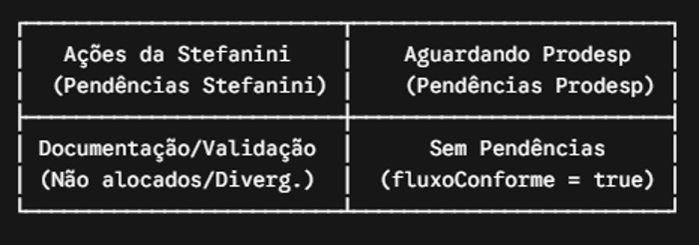
Filas Operacionais
- Ações da Stefanini: Demandas cujo executor é a equipe Stefanini.
- Aguardando Prodesp: Demandas sob responsabilidade da Prodesp.
- Documentação e Validação: Concentra termos não alocados, divergentes ou com executores não classificados.
- Ação Padrão para não alocado: Validar alocação do Termo.
- Sem Pendências: Agrupa registros considerados no Conforme (sem ações operacionais pendentes no momento).

6. Atributos da Conciliação e Regras de Exibição

7. Detalhamento e Regras de Negócio da Tabela
A aba de detalhamento apresenta os termos individualmente após o processamento dos dados, permitindo consultar registros, aplicar filtros combinados e gerenciar ações pendentes.
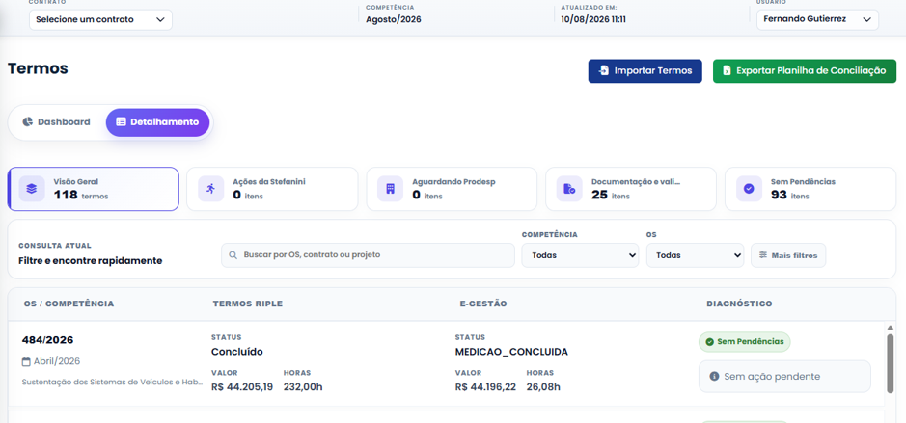
Detalhamento e Regras de Negócio da Tabela - Parte 1
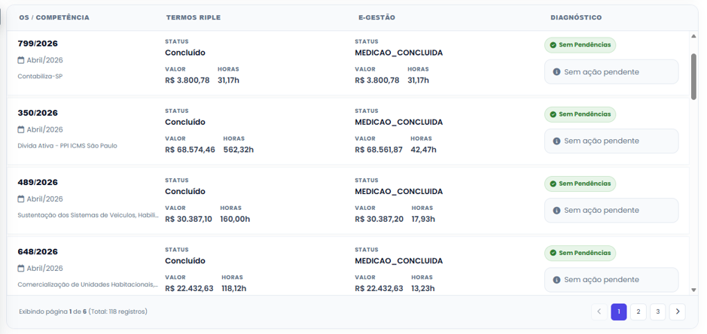
Detalhamento e Regras de Negócio da Tabela - Parte 2

7.1 Consolidação de Registros Repetidos
O back-end fica responsável por realizar a junção da tabela termos com medições, categorias e ações. Se um status possui múltiplas ações associadas, no resultado pode retornar mais de uma linha para o mesmo itemTermoId.
Para evitar itens duplicados na listagem, o front-end executa uma consolidação preventiva:
- Mapeia os registros utilizando itemTermoId como chave única.
- Em duplicidades, aplica a seguinte regra de precedência:
- Prioridade 1: O registro marcado com divergente = true.
- Prioridade 2: Caso ambos tenham a mesma situação de divergência, mantém o registro com maior completude de dados (medicaoId, statusMedicao, executorAcao, proximaAcao, statusTermos).
- Converte o mapa consolidado em lista para consumo do Dashboard e da Tabela.
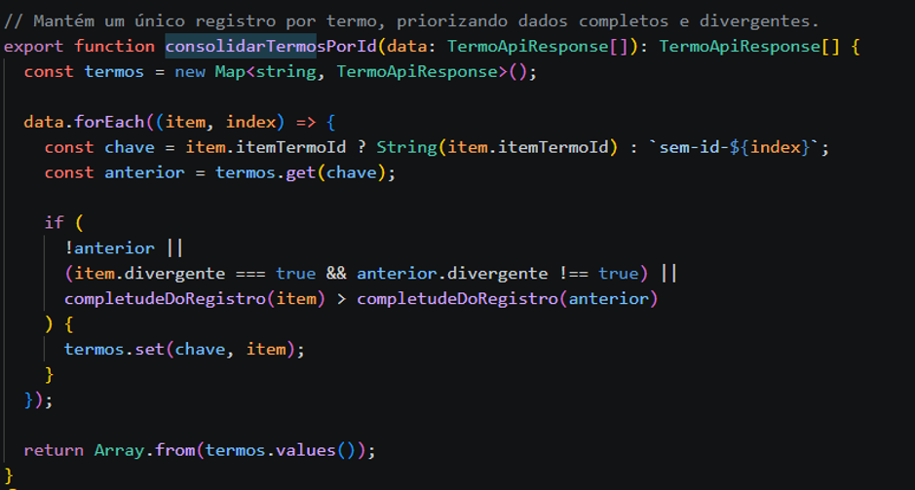
Função de Consolidação de Termos por ID
Atenção: Múltiplos registros vindo da API no mesmo itemTermoId são consolidados. Porém, um termo com múltiplas pendências operacionais (ex: Não Alocado e Divergência) aparecerá de forma intencional nos dois grupos de ação do Dashboard sem duplicar a tabela final.

7.2 Distribuição nas Filas Operacionais
Após a consolidação, o front-end categoriza os termos em quatro filas operacionais:

7.3 Agrupamento por Ação
Dentro de cada fila, os itens são agrupados por ações operacionais específicas (ex: Validar alocação do Termo, Divergência, Sem Ação).
- Quantidade total de termos;
- Valor financeiro acumulado;
- Volume total de horas;
- Descrição da próxima ação.
Ao selecionar uma ação ou fila no Dashboard, a tabela de detalhamento abre automaticamente aplicando esse contexto.

7.4 Filtros Disponíveis na Tabela
Regra de Ouro: O frontend nunca calcula a divergência comparando valores ou horas. Ele consome estritamente o booleano divergente retornado pelo back-end.

7.5 Paginação e Comportamento
- Tamanho fixo: 20 registros por página.
- Cálculo dinâmico: Atualiza o total de registros filtrados, quantidade de páginas e limites de exibição (slice).
- Reset de Página: Qualquer alteração em filtros, busca ou seleção de filas no Dashboard reinicia a tabela automaticamente na primeira página.

7.6 Resumo das Matrizes de Estado
Para evitar interpretações errôneas no desenvolvimento e na operação, considere que estes atributos representam dimensões diferentes e podem coexistir:
- Não alocado: Pendência na alocação do profissional é diferente de Divergência.
- Sem medição: Termo não associado é diferente Divergência.
- Fluxo Conforme: Processo sem travamento operacional pendente (mas que pode possuir divergência financeira).
- Próxima Ação vs. Status: Status é a etapa do processo; Próxima Ação é a providência a ser tomada.

